Arreglo nanoestructurado acoplado con quitosano para detección voltamperométrica de cadmio en medio acuoso
Autor: Jonathan Josué Calvillo Solís (UACJ-ICB)
Estudiante de licenciatura en química.
al154790@alumnos.uacj.mx
Tutora: Dr. Mónica Galicia García (UACJ-ICB)
monica.galicia@uacj.mx

Resumen
Un electrodo de carbon vitreo se modificó con un ensamble nanoestructurado de nanotubos de carbono de capa múltiple y quitosano (MWCNT-Chit) para la detección de iones cadmio (II) en medio acuoso. Utilizando voltamperometría cíclica (CV) y espectroscopia de impedancia electroquímica (EIS), se caracterizó el arreglo. La optimización de diferentes parámetros para la detección electroquímica de iones cadmio se realizó mediante voltamperometría de onda cuadrada (SWV). Los resultados mostraron un limite de detección de 0.09 μg L⁻¹ y un límite de cuantificación de 0.29 μg L⁻¹. Así mismo, se evaluó la detección de Cd(II) en presencia de otros iones tóxicos de metales pesados: Pb(II) y Co(II) 30 μg L⁻¹ y Hg(II) 100 μg L⁻¹, demostrando una excelente selectividad. Este arreglo, junto con la voltamperometría de onda cuadrada, constituye una perspectiva prometedora para futuras investigaciones en la detección simultanea iones metálicos tóxicos, con límites de detección a nivel ultra traza.

Palabras clave: Voltamperometría de onda cuadrada, espectroscopia de impedancia, nanotubos de carbono, quitosano.

Introducción

La contaminación ambiental causada por metales pesados ​​ha sido una problemática importante en los últimos 50 años, principalmente derivada de la presencia cada vez más frecuente de estos contaminantes en ambientes marinos, suelos agrícolas e incluso aire. El cadmio es uno de los metales pesados ​​más peligrosos tanto para el cuerpo humano como para los ecosistemas. La exposición a este metal pesado generalmente se debe a la ingesta de agua, proveniente de cuerpos de agua contaminados por la descarga de lixiviados industriales y mineros. En el organismo causa graves problemas de salud, ya que altas concentraciones generan alteraciones fisiológicas como daños en los tejidos, en el sistema cardiovascular, sistema nervioso central y sistema inmunológico, pero especialmente cáncer, pues está confirmado que es un compuesto cancerígeno (Lin, Cho, Choe, Son y Lee, 2009).
Actualmente se utilizan métodos analíticos para cuantificar cadmio, como la espectroscopía de absorción atómica, fluorescencia atómica y, recientemente, la espectrometría con plasma acoplado inductivamente. Sin embargo, estas técnicas tienen algunas desventajas, como el uso de equipos complejos con altos costos de operación, limitación de solo cuantificar elementos individualmente y además, se requiere un alto nivel de conocimiento para su operación (Koudelkova et al., 2017).
La aplicación de métodos electroquímicos ofrece una alternativa para el análisis de trazas de cadmio y otros metales en disolución. Dentro de las técnicas electroanalíticas utilizadas, la voltamperometría de onda cuadrada (SWV) se destaca por ofrecer alta selectividad y bajos límites de detección, la técnica es relativamente fácil de aplicar, tiene bajos costos de operación y es posible cuantificar varias especies iónicas a la vez (Tursynbolat, Bakytkarim y Wang, 2018).
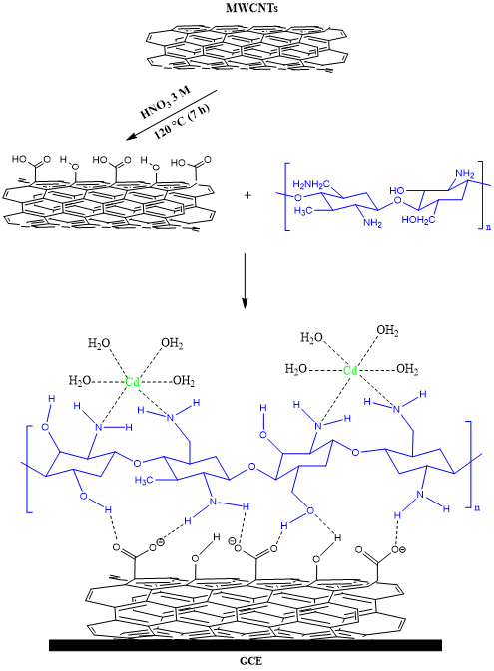
Dentro de la sección experimental se encuentra otra parte fundamental de la técnica, como lo es el uso de electrodos de carbono vítreo modificados, pues permiten mejorar la precisión, los límites de detección, de cuantificación y la reproducibilidad significativamente. Se han propuesto el uso de diversos materiales: polímeros, nanopartículas metálicas, compuestos de coordinación, moléculas orgánicas y macromoléculas. Sin embargo, los nanotubos de carbono (CNT) y sus variantes se han convertido en uno de los materiales más versátiles y eficientes debido a sus propiedades, como bajo costo de producción por unidad, alta estabilidad termoquímica, superficie activa notable, inercia química y principalmente, la capacidad de mantener y mejorar propiedades eléctricas cuando se someten a diferentes procesos de funcionalización (Oliveira y Morais, 2018).

Figura 1. Esquema de la preparación del electrodo modificado con MWCNT-Chit. Interacción supramolecular entre quitosano y MWCNT, así como posibles interacciones con iones Cd(II).
La actividad de los nanotubos mejora aún más cuando se entrelazan con moléculas orgánicas y biomoléculas (polisacáridos y proteínas). El uso de CNT dopados con quitosano ha sido objeto de estudio en diversas investigaciones debido a los excelentes resultados obtenidos, principalmente en bioelectroquímica y remediación ambiental (Khakpour y Tahermansouri, 2018). En este trabajo, se introduce una nueva aplicación con el empleo de un electrodo de carbono vítreo modificado con MWCNT-Chit, para la cuantificación de trazas de cadmio en disoluciones acuosas. Las posibles interacciones entre los iones Cd(II) y quitosano se muestran en la Figura 1. El electrodo modificado (MWCNT-Chit/CGE) se caracterizó por diferentes técnicas electroquímicas y, con microscopía electrónica de barrido se analizó la morfología.
Metodología
Reactivos
Se utilizó una disolución estándar de Cd(II) 100 mg L⁻¹ de Merck (Alemania), el electrolito de soporte fue un tampón de acetatos 0.1 M preparado con CH₃COOH (99%) y CH₃COONa (99%) de Sigma-Aldrich. Las diluciones se prepararon con agua desionizada ultrapura (18 MΩ cm). Para los experimentos de optimización del método y caracterización electroquímica se utilizó NaCl (99%), HNO₃ (70%), HCl (37%), K₃[Fe(CN)₆] (99%) y KCl (99%), reactivos de Sigma-Aldrich. En el estudio de interferencia se utilizó CoCl₂ (99%), Pb(NO₃)₂ (98%) y HgCl₂ (98%) de J. T. Baker.
Funcionalización y purificación de nanotubos de carbono multicapa (MWCNT)
Se pesaron 0.5 g de MWCNT (≥98% de base de carbono; O.D. x I.D. x L = 10 nm ± 1 nm x 4.5 nm ± 0.5 x 3- ~ 6 μm, por TEM). Se calentaron a 270 °C durante 60 min para eliminar las impurezas. Posteriormente, se realizó una digestión en HNO₃ 3M por reflujo durante 7 horas a 120 °C. Luego se filtraron (filtro Whatman No. 2) y se lavaron con agua desionizada, se secaron en un horno durante 1 hora a 35 °C y se almacenaron en un desecador hasta su uso (Galicia, Li y Castaneda, 2014).
Modificación del electrodo con MWCNTs-Chit
Se prepararon 10 mL de una disolución de quitosano (Sigma-Aldrich) al 0.5% en CH₃COOH 2 M con 25 mg de MWCNTs funcionalizados. La disolución se dispersó ultrasónicamente (Chicago Electronic®) durante 30 min. Enseguida se agraron 5 μL en la superficie del electrodo de carbono vítreo (Φ = 3 mm), previamente pulido con polvo de alúmina (0.3 μm). Se dejó secar, después se sumergió en una disolución de NaOH 0.1 M durante 5 min (eliminación de trazas de CH₃COOH), luego fue enjuagado con abundante agua desionizada y 10 mL de etanol (99%, J. T. Baker).
Instrumentación
Todos los experimentos se llevaron a cabo en una celda electroquímica con arreglo de tres electrodos. Como electrodo de referencia, se usó un electrodo de calomel saturado (SCE), un electrodo de malla de platino como electrodo auxiliar. La voltamperometría cíclica (CV), la espectroscopía de impedancia electroquímica (EIS) y la voltamperometría de onda cuadrada (SWV) se realizaron en un potenciostato VSP-300 (Bio-Logic Science Instruments) usando el software EC-Lab® V.10.32. El pH se ajustó con adiciones de disoluciones estándar de NaOH 0.1 M y HCl 0.1 M, usando un pHmetro Thermo Scientific Orion 3 StarTM.
Caracterización morfológica del electrodo MWCNTs-Chit
Las micrografías de la morfología de la superficie del electrodo modificado se obtuvieron mediante microscopía electrónica de barrido (SEM), así como el análisis de la composición elemental mediante espectrometría de dispersión de energía de rayos X (EDS), con un microscopio electrónico JEOL JSM-7000F.
Resultados y discusión
Análisis morfológico por SEM
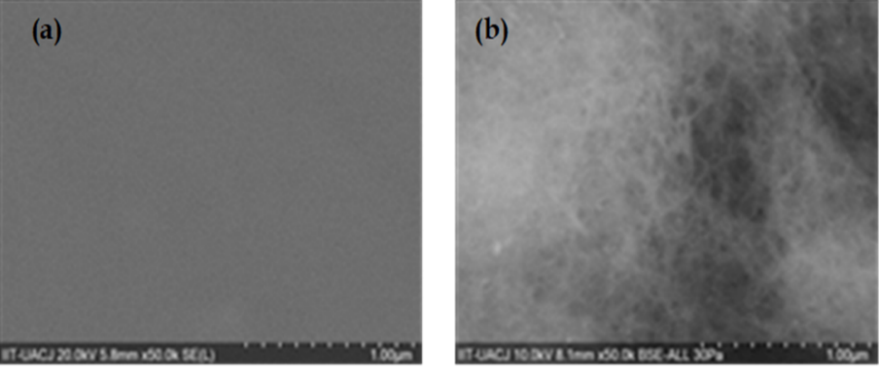
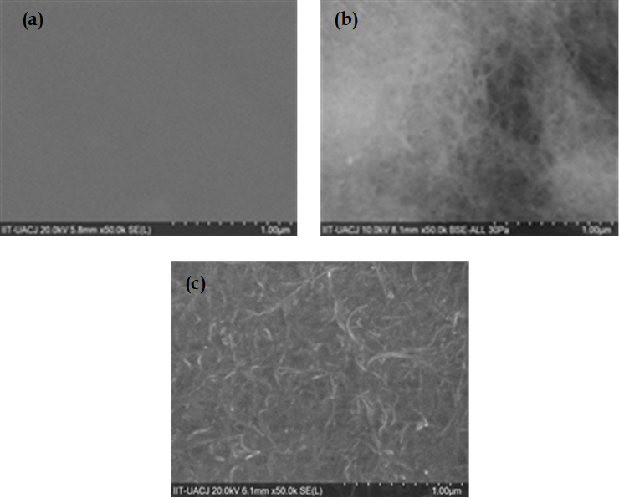
La morfología del electrodo de carbono vítreo modificado con MWCNT y MWCNT-Chit se caracterizó por SEM. En el caso del carbono vítreo no modificado (Figura 2a) se observó una superficie relativamente plana y lisa. Al agregar MWCNT, estos se distribuyeron de manera muy desorganizada, la micrografía (Figura 2b) se observa con baja definición debido a la formación de grumos y aglomeraciones.

Figura 2. Imágenes SEM de electrodos a) GC desnudo b) MWCNT/GCE c) MWCNT-Chit/GCE.
En la Figura 2c se observó una mejor dispersión de MWCNT cuando se unen al quitosano, lo que le da al electrodo mayor área para la interacción con los iones Cd(II). Una posible explicación se debe a las interacciones supramoleculares (MWCNT-quitosano), donde el quitosano anclado por enlaces de hidrógeno puede proteger y estabilizar los CNT, evitando formar una estructura arrugada y enredada.
Espectroscopía de impedancia electroquímica (EIS)
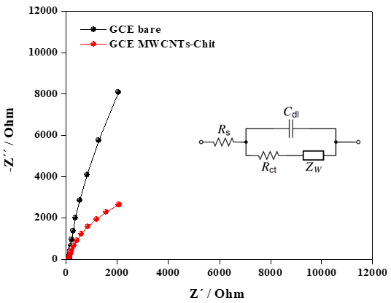
EIS es una de las técnicas más efectivas e ideales para el estudio y caracterización de procesos electroquímicos que se llevan a cabo en una interfaz electrodo-disolución. El diagrama de Nyquist es la representación típica de un espectro de impedancia. La resistencia de transferencia de carga, (R_{ct}), proporciona información para describir la cinética de este proceso (Salih, Ouarzane y El Rhazi, 2017).

Figura 3. Resultados de impedancia para diferentes condiciones de modificación superficial del electrodo, en [Fe(CN)₆]^{3-/4-} 1 mM + KCl 0.1 M. Insertado el circuito de Randles.
El diagrama de Nyquist se muestra en la Figura 3 del electrodo desnudo y modificado. En la Tabla 1, se muestran los valores normalizados para cada condición de electrodo. La R_{ct} disminuyó aproximadamente 3 veces, indicando una cinetica de transferencia electrónica más efectiva. Analogamente, aumentó significativamente la capacitancia de la doble capa (C_{dl}). Esto se atribuyó al aumento en el área de trabajo y acumulación de cargas en la interfase. Resultados similares fueron reportados por Galicia, Li y Castaneda (2014), en condiciones estáticas y flujo laminar.
Electrodo | EIS parámetros
Electrodo | Rs (Ω cm²) | R_{ct} (Ω cm²) | C_{dl} (μF) | W_{Z} (μΩ² Hz)
GC bare | 111.8±0.21 | 4336.7±2.86 | 16.3±0.03 | 212.5±0.39
MWCNT-Chit/GC | 18.7±0.06 | 1481.0±1.23 | 251.9±0.46 | 39.9±0.07
Tabla 1. Parámetros de impedancia utilizando el circuito equivalente de Randles.
Caracterización voltamperométrica
Por medio de voltamperometría cíclica (CV), se determinó el área de trabajo efectiva, con la ecuación de Randles-Sevcik (Ecuación 1, a 25 ° C), al analizar el proceso reversible del par [Fe(CN)₆]^{3-/4-}.
Ip_{a} = 2.69x10⁵ n^{3/2} D^{1/2} v^{1/2}A C (1)
La corriente pico se midió a 1, 5, 10 y 25 mV s⁻¹. El área se calculó utilizando los siguientes parámetros: concentración (1x10⁻⁶ cm³ mol⁻¹) y coeficiente de difusión de [Fe(CN)₆]^{3-/4-} (7.6x10⁻⁵ cm² s⁻¹). La Ip_{a} se registró en mA y la velocidad de barrido (v) en V s⁻¹. Con la pendiente de la ecuación de la recta de la gráfica Ip_{a} vs. v^{1/2} (no mostrada), se determinó que el área de trabajo efectiva es de 0.1878 cm² (área de electrodo sin modificar: 0.07 cm²). Este aumento en el área es consistente con los resultados obtenidos por EIS, específicamente con el aumento de C_{dl} registrado.

Figura 4. SWV de Cd(II) 30 μg L⁻¹ en HCl 0.1 M. E_{SW}: 25 mV, f: 100 Hz.
Por voltamperometría de onda cuadrada (SWV) se evaluó preliminarmente el electrodo modificado en una disolución de Cd(II) 30 μg L⁻¹ en HCl 0.1 M. Se utilizaron parámetros estándar de SWV: E_{step}=25 mV y E_{SW} = 5 mV (Bard, Faulkner y Bagotsky, 2001). En la Figura 4 se observó un pico muy definido correspondiente a la oxidación de Cd(II), con MWCNT-Chit/GCE a -0.8 V vs. SCE. En el caso del electrodo de carbon vitreo sin modificar, solo se observó ruido instrumental.
Curva de calibración
Para verificar la correlación entre la corriente y la concentración, se construyó una curva de calibración con concentraciones de Cd(II) en un intervalo de 1 a 50 μg L⁻¹.

Figura 5. SWV para diferentes concentraciones de Cd(II), en un buffer de acetatos 0.1 M a pH 5, en un carbono vítreo modificado (Φ = 3 mm), con MWCNT-Chit. Curva de calibración.
La ecuación en línea recta obtenida de la Figura 5 fue: y=0.67696x + 6.19682, con un coeficiente de correlación de 0.9991. El límite de detección (L_{D}, 3σ/m) y de cuantificación (L_{C}, 10σ/m), donde σ es la desviación estándar de la solución en blanco (0.1 M acetato buffer pH 5) con n=25, y m la pendiente de la ecuación de línea recta. Los valores de L_{D} y L_{C} fueron 0.089 μg L⁻¹ y 0.2966 μg L⁻¹.
Validación analítica del método y selectividad
Para validar la aplicabilidad de MWCNT-Chit/CGE en la determinación de Cd (II), se analizaron varias muestras de agua del grifo y agua potable utilizando el método de adiciones estándar. No se aplicó ningún tratamiento de preconcentración a las muestras de agua, solo se ajustó el pH y se adicionó la disolución buffer de acetatos 0.1 M. Como se observa en la Tabla 2, en las muestras de agua potable y del grifo no se encontraron trazas de Cd(II) mayores al límite de detección del método. Los valores de % de recuperación (%_{R}) en las muestras de agua fueron inferiores a 100±2%. Con respecto a la desviación estándar relativa (%R_{SD}), estas fueron inferiores al 5% (Holler y Crouch, 2015), lo que demuestra la excelente precisión y exactitud del método. Por lo tanto, este electrodo modificado con MWCNT-Chit es una propuesta muy viable para el análisis de muestras reales.
Tabla 2. Datos de recuperación para la detección de Cd(II) en agua potable y corriente usando MWCNT-Chit/CGE en tampón de acetatos 0.1 M (pH 5).
Muestra | Original (μg L⁻¹) | Añadido (μg L⁻¹) | Encontrado (μg L⁻¹) | Recuperación  (%) | RSD (%)
Agua potable 1 | ND | 5 | 5.0987 | 101.974 | 2.987
Agua potable 2 | ND | 10 | 9.8069 | 98.069 | 2.139
Agua del grifo 1 | ND | 5 | 4.9543 | 99.087 | 3.145
Agua del grifo 2 | ND | 10 | 9.8519 | 98.519 | 3.977
ND = No detectado
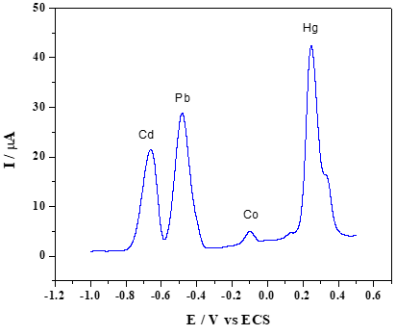
La selectividad del electrodo modificado se investigó incorporando otros iones en la disolución: Pb(II) y Co(II) a una concentración de 30 μg L⁻¹, y Hg(II) 100 μg L⁻¹. La Figura 6 muestra cuatro señales características correspondientes al proceso de oxidación anódica de cada especie iónica. Estos potenciales de oxidación no se superponen con el pico de oxidación específico para la cuantificación de cadmio, por lo tanto, demostrando una buena selectividad, solo se observó que el potencial de oxidación de Cd(II) se recorrió hacia -0.7 V vs. SCE. Es importante denotar la separación evidente y clara de un pico a otro, especialmente en el caso de Cd(II) y Pb(II), cuyos potenciales de oxidación son muy cercanos.

Figura 6. Selectividad en presencia de Cd(II), Pb(II) y Co(II) 30 μg L⁻¹ y Hg(II) 100 μg L⁻ ¹.
Conclusiones
El electrodo de carbono vítreo nanoestructurado con un andamio de MWCNTs y quitosano se ensambló con éxito para su aplicación con voltamperometría de onda cuadrada (SWV). El análisis de impedancia permitió verificar la mejora en la eficiencia de transferencia de carga para dicho electrodo nanoestructurado. Este efecto se caracterizó adecuadamente mediante voltamperometría cíclica y análisis analógico con el circuito equivalente de Randles. Los experimentos para sistemas reales tanto en agua potable como en agua del grifo mostraron una excelente precisión y precisión. Finalmente, esta investigación demostró la eficacia de este arreglo con una capacidad muy prometedora para cuantificar cadmio en presencia de otros metales pesados ​​tóxicos iónicos como Pb, Co y Hg.
Referencias
Bard, A. J., Faulkner, L. R. y Bagotsky, V. S. (2001). Electrochemical Methods Fundamentals of Electrochemistry. In John Wiley & Sons, Inc.
Galicia, M., Li, X. y Castaneda, H. (2014). Interfacial characterization of single- And multi-walled CNT-doped chitosan scaffolds under two flow conditions. Journal of the Electrochemical Society, 161(12), H751–H761. https://doi.org/10.1149/2.0611412jes
Holler, J. y Crouch, S. R. (2015). Fundamentos de química analítica. Cengage Learning Editores.
Khakpour, R. y Tahermansouri, H. (2018). Synthesis, characterization and study of sorption parameters of multi-walled carbon nanotubes/chitosan nanocomposite for the removal of picric acid from aqueous solutions. International Journal of Biological Macromolecules, 109, 598–610. https://doi.org/10.1016/j.ijbiomac.2017.12.105
Koudelkova, Z., Syrovy, T., Ambrozova, P., Moravec, Z., Kubac, L., Hynek, D. y Adam, V. (2017). Determination of zinc, cadmium, lead, copper and silver using a carbon paste electrode and a screen printed electrode modified with chromium(III) oxide. Sensors (Switzerland), 17(8). https://doi.org/10.3390/s17081832
Lin, M., Cho, M. S., Choe, W. S., Son, Y. y Lee, Y. (2009). Electrochemical detection of copper ion using a modified copolythiophene electrode. Electrochimica Acta, 54(27), 7012–7017. https://doi.org/10.1016/j.electacta.2009.07.025
Oliveira, T. M. B. F. y Morais, S. (2018). New generation of electrochemical sensors based on multi-walled carbon nanotubes. Applied Sciences (Switzerland), 8(10), 5–7. https://doi.org/10.3390/app8101925
Salih, F. E., Ouarzane, A. y El Rhazi, M. (2017). Electrochemical detection of lead (II) at bismuth/Poly(1,8-diaminonaphthalene) modified carbon paste electrode. Arabian Journal of Chemistry, 10(5), 596–603. https://doi.org/10.1016/j.arabjc.2015.08.021
Tursynbolat, S., Bakytkarim, Y., Huang, J. y Wang, L. (2018). Ultrasensitive electrochemical determination of metronidazole based on polydopamine/carboxylic multi-walled carbon nanotubes nanocomposites modified GCE. Journal of Pharmaceutical Analysis, 8(2), 124–130. https://doi.org/10.1016/j.jpha.2017.11.001

